Российский университет дружбы народов

Факультет / образовательная программа

«Фундаментальная информатика и информационные технологии»

ОТЧЁТ

ПО ИНДИВИДУАЛЬНОМУ ПРОЕКТУ

Этап 3

«Добавление достижений и профессиональной информации на персональный сайт»

Студент: Ялкабов Ислам Группа: НКАбд-06-25
Год: 2026

Содержание
- Цель работы
- Задачи этапа
- Используемые технологии
- Добавление навыков
- Добавление опыта
- Добавление достижений
- Создание еженедельного поста
- Создание тематического материала
- Работа с Markdown
- Проверка сайта
- Сохранение изменений в Git
- Результат работы
- Вывод

1. Цель работы
Целью третьего этапа индивидуального проекта является дальнейшее развитие персонального сайта и добавление информации о профессиональных навыках, опыте и достижениях автора.
В рамках этапа необходимо расширить персональный профиль, добавить новые разделы и подготовить публикации.

2. Задачи этапа
В рамках третьего этапа были поставлены следующие задачи:
- добавить раздел Skills;
- добавить информацию об опыте (Experience);
- добавить достижения (Accomplishments);
- создать еженедельную публикацию;
- создать тематическую публикацию;
- выбрать тему, связанную с лёгкой разметкой, LaTeX или Markdown;
- проверить корректность отображения новых элементов;
- сохранить изменения в Git и отправить их на GitHub.

3. Используемые технологии
Для выполнения работы использовались следующие инструменты:
Инструмент | Назначение
Hugo | Генерация персонального сайта
Markdown | Создание текстовых материалов
YAML | Настройка содержимого и параметров
Git | Контроль версий
GitHub | Хранение проекта
GitHub Pages | Публикация сайта
Visual Studio Code | Редактирование файлов

4. Добавление раздела Skills

4.1. Назначение раздела
Раздел Skills предназначен для отображения навыков и технологий, которыми владеет разработчик.
На персональном сайте были представлены основные направления, связанные с обучением и разработкой программного обеспечения.
В список навыков были включены:
- C++;
- Python;
- Linux;
- Web Development;
- Git;
- GitHub;
- HTML;
- CSS;
- JavaScript;
- Markdown.

4.2. Добавление навыков
Информация о навыках была добавлена в структуру сайта Hugo.
Каждый навык может содержать:
- название технологии;
- краткое описание;
- уровень или степень владения;
- дополнительную информацию.
Пример структуры:
skills:
- name: C++
description: Programming and software development
- name: Python
description: Programming and scripting
- name: Linux
description: Linux operating systems and command line
- name: Web Development
description: HTML, CSS and JavaScript
- name: Git
description: Version control
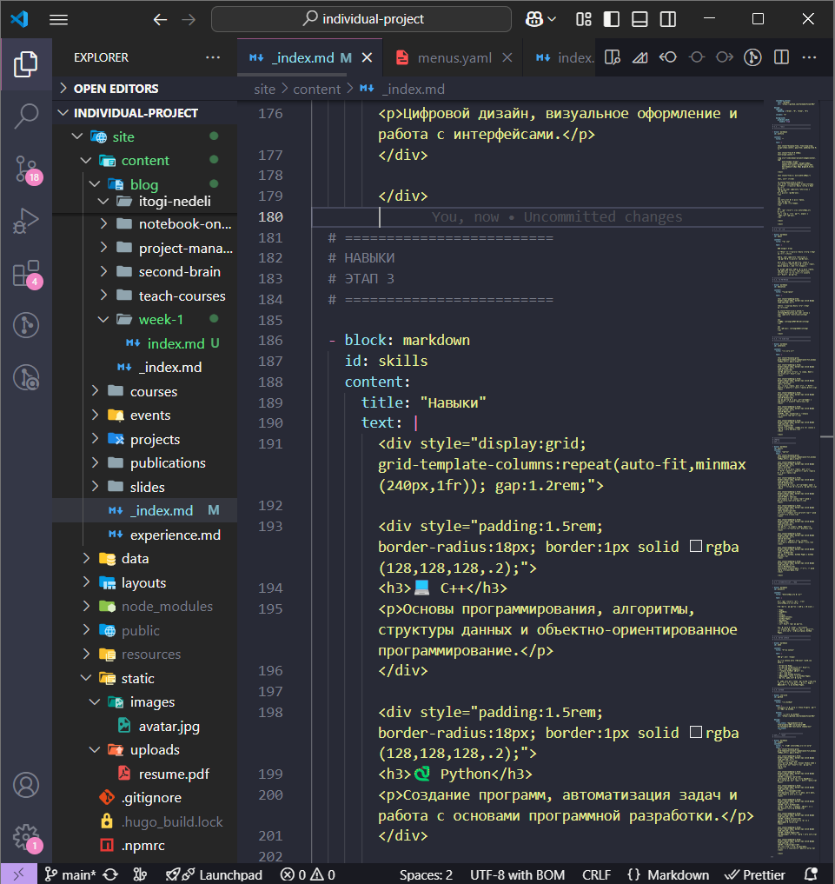

5. Добавление опыта

5.1. Раздел Experience
Следующим шагом было добавление информации об опыте.
Раздел Experience используется для описания практической деятельности и выполненных проектов.
В рамках учебного проекта в качестве опыта можно представить:
- разработку персонального сайта;
- работу с Hugo;
- использование Git и GitHub;
- создание Markdown-документации;
- разработку учебных программ;
- работу с Linux.

5.2. Опыт разработки персонального сайта
Одним из основных элементов опыта является разработка собственного персонального сайта.
В процессе работы были выполнены следующие действия:
- установлен Hugo;
- выбран шаблон сайта;
- настроена структура проекта;
- добавлена персональная информация;
- создан контент;
- подключён Git;
- настроен GitHub;
- выполнена публикация сайта через GitHub Pages.

6. Добавление достижений

6.1. Раздел Accomplishments
Раздел Accomplishments предназначен для отображения достижений и результатов работы.
В него можно включить:
- выполненные учебные проекты;
- лабораторные работы;
- разработанные программы;
- персональный сайт;
- изученные технологии;
- участие в проектах.

6.2. Пример достижений
В рамках проекта были указаны следующие результаты:
- разработка персонального сайта на Hugo;
- публикация сайта на GitHub Pages;
- изучение Git и GitHub;
- создание Markdown-документации;
- разработка учебных программ на C++ и Python;
- освоение Linux;
- создание технических публикаций.

7. Проверка новых разделов
После добавления Skills, Experience и Accomplishments необходимо проверить сайт локально.
Для запуска Hugo используется команда:
hugo server --disableFastRender
После запуска сайт открывается в браузере:
http://localhost:1313/
Были проверены:
- отображение навыков;
- отображение опыта;
- отображение достижений;
- корректность заголовков;
- отсутствие ошибок в структуре страницы;
- внешний вид новых блоков.

8. Создание еженедельного поста
В рамках третьего этапа была создана очередная еженедельная публикация.
Пример расположения файла:
content/
└── blog/
└── week-3/
└── index.md
Публикация содержит информацию о выполненной за неделю работе.
Основные пункты:
- добавление Skills;
- добавление Experience;
- добавление Accomplishments;
- обновление структуры сайта;
- создание тематического материала;
- сохранение изменений в Git.

9. Структура еженедельного поста
Для публикации используется Markdown.
Пример начальной части файла:
---
title: "Weekly Summary: Personal Website Development"
summary: "Results of the individual project work during the third week."
date: 2026-09-04
authors:
- me
tags:
- Hugo
- Git
- Markdown
---
## Introduction
During the third stage of the individual project,
the personal website was expanded with new
professional information.
Такой формат позволяет Hugo автоматически определить основные параметры страницы.

10. Тематический материал

Тема: Markdown, LaTeX и лёгкая разметка
В качестве тематической публикации была выбрана тема, связанная с лёгкой разметкой и форматированием документов.
Основное внимание уделено Markdown.
Markdown позволяет создавать структурированные документы с использованием простого текстового синтаксиса.

11. Основные возможности Markdown
В тематической публикации рассмотрены основные элементы Markdown.

Заголовки
# Заголовок первого уровня
## Заголовок второго уровня
### Заголовок третьего уровня

Жирный текст
**жирный текст**

Курсив
*курсив*

Список
- первый пункт
- второй пункт
- третий пункт

12. Таблицы в Markdown
Markdown поддерживает создание таблиц.
Пример:
| Технология | Назначение |
|---|---|
| Hugo | Создание сайта |
| Git | Контроль версий |
| Markdown | Форматирование текста |
После обработки Markdown таблица отображается в виде обычной структурированной таблицы.

13. Markdown и LaTeX
Markdown может использоваться вместе с LaTeX.
Например, математическая формула может быть записана следующим образом:
$$
E = mc^2
$$
LaTeX предоставляет широкие возможности для оформления:
- математических формул;
- научных документов;
- отчётов;
- статей;
- библиографий.
Markdown при этом остаётся удобным инструментом для создания простых структурированных документов.

14. Тематическая публикация на сайте
После подготовки материала Markdown-файл был размещён в каталоге контента Hugo.
Пример:
content/
└── blog/
└── markdown/
└── index.md
После запуска Hugo публикация становится доступна непосредственно на персональном сайте.

15. Проверка публикаций
После создания двух публикаций была выполнена проверка:
- еженедельного поста;
- тематического материала;
- заголовков;
- дат публикаций;
- текста;
- ссылок;
- форматирования Markdown.

17. Сохранение изменений в Git
После завершения редактирования проекта была проверена текущая версия репозитория:
git status
Затем изменения были добавлены:
git add .
Создан коммит:
git commit -m "Add skills experience accomplishments and posts"
После этого изменения были отправлены на GitHub:
git push
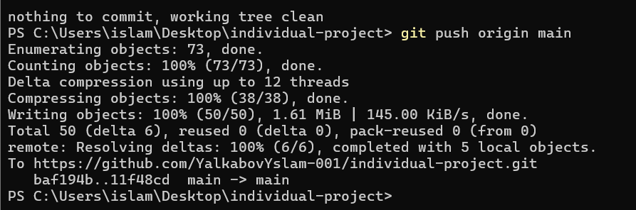

18. Проверка GitHub
После выполнения git push изменения появились в удалённом репозитории.
Была проверена:
- актуальность файлов;
- наличие новых публикаций;
- наличие изменений профиля;
- успешность загрузки проекта.

19. Проверка опубликованного сайта
После отправки изменений на GitHub была выполнена финальная проверка опубликованного сайта.
Проверены:
- раздел Skills;
- раздел Experience;
- раздел Accomplishments;
- еженедельный пост;
- тематическая публикация;
- корректность отображения страниц.

20. Результаты работы
В результате выполнения третьего этапа были получены следующие результаты:
- Добавлен раздел Skills.
- Добавлен раздел Experience.
- Добавлен раздел Accomplishments.
- Создан третий еженедельный пост.
- Создан тематический материал о Markdown и LaTeX.
- Выполнена проверка сайта локально.
- Изменения сохранены в Git.
- Обновлён GitHub-репозиторий.
- Проверена опубликованная версия сайта.

21. Итоговая структура информации
После выполнения третьего этапа персональный сайт содержит:
Персональный сайт
│
├── Biography
├── Interests
├── Education
├── Skills
├── Experience
├── Accomplishments
│
└── Blog
├── Weekly Post
├── Git Article
└── Markdown / LaTeX Article
Таким образом, сайт постепенно превращается из шаблона в полноценное персональное портфолио.

22. Вывод
В ходе третьего этапа персональный сайт был дополнен профессиональной информацией.
Были созданы разделы Skills, Experience и Accomplishments, которые позволяют представить навыки, опыт и результаты деятельности автора.
Также были подготовлены еженедельная и тематическая публикации. В тематическом материале рассмотрены возможности Markdown и его взаимодействие с LaTeX.
Все изменения были проверены локально, сохранены с использованием Git и отправлены в GitHub.
Третий этап индивидуального проекта выполнен.

